**MODUL PRAKTIKUM 5**

**PEMROGRAAN OBJEK BERBASIS GUI**

Disusun untuk memenuhi tugas mata pelajaran Pemrograman Berorientasi Obyek

Dibina oleh Bapak Muhamad Arifin



Disusun oleh :

SHINTA BERLIANA HANDAYANI (35/ XIRPL 6)

**SMK TELKOM MALANG**

**(STATUS TER AKREDITASI A)**

Jalan Danau Ranau Sawojajar Malang 65136 Telp (0341) 712500 Website:

www.smktelkom-mlg.sch.id Email: admin@smktelkommlg.sch.id

19 September 2017

1. **Latihan 1**

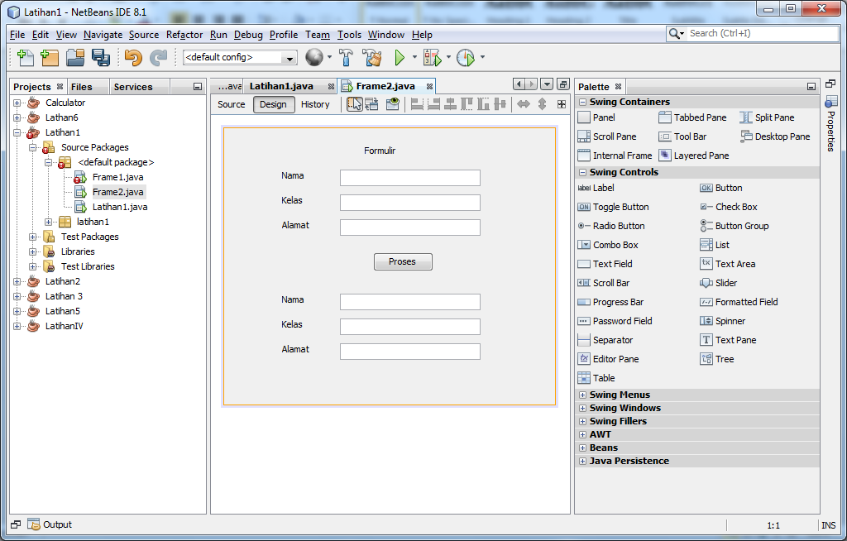

Label

Button

Text Field

1. Beri nama untuk 3 text field pertama Nama, Kelas dan Alamat. 3 text field kedua dengan Nama1, Kelas1 dan Alamat1. Caranya klik kanan pada textfield nama, pilih Change Variables Name. Lakukan hal yang sama untuk textfield yang lain.

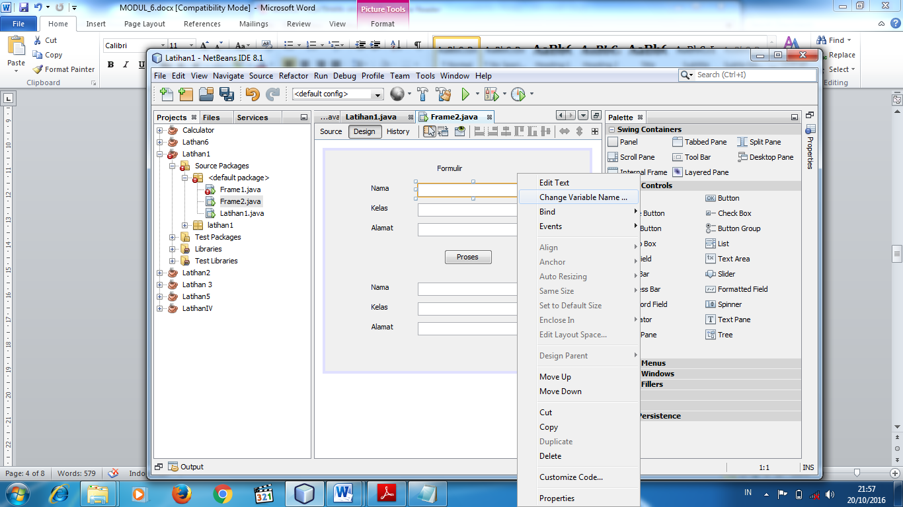 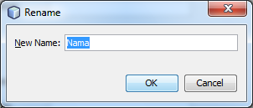

**Notes :** Pemberian nama tidak boleh menggunakan spasi.

1. Proses design sudah selesai, saatnya untuk melakukan aksi jika tombol Proses ditekan atau double klik, maka akan mengarahkan ke bagian Source. Ketikkan coding seperti ini.

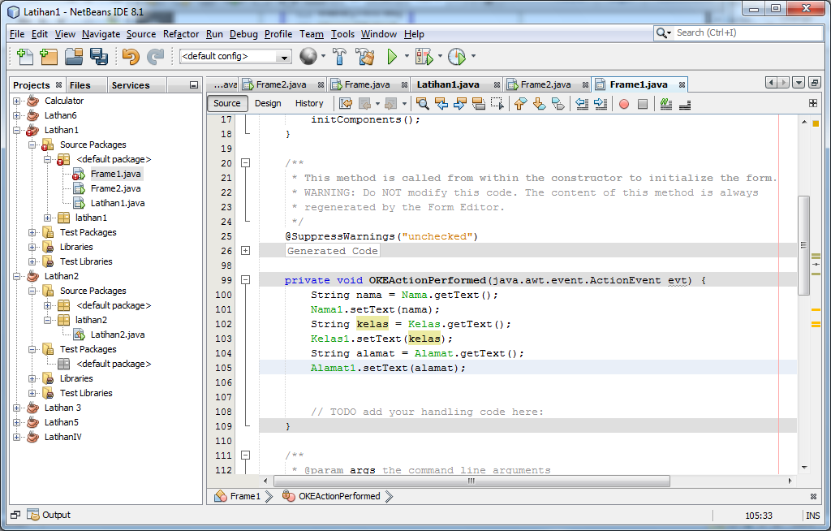

• **String** nama = Nama.getText(); 🡪 variabel nama dengan tipe data String, diisi dari inputan user yang diambil dari textfield **Nama**.

• **Nama1**.setText(nama); 🡪 mengisi textfield **Nama** dengan variabel nama.

1. Setelah selesai jalankan progran dengan Shift + F6 atau menu Run File. Sehingga tampilannya seperti ini.

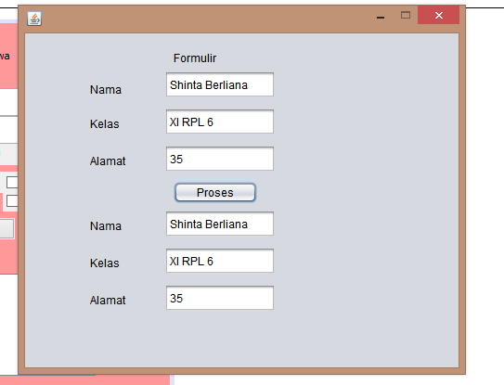

1. **Latihan 2**

Buatlah desain seperti ini

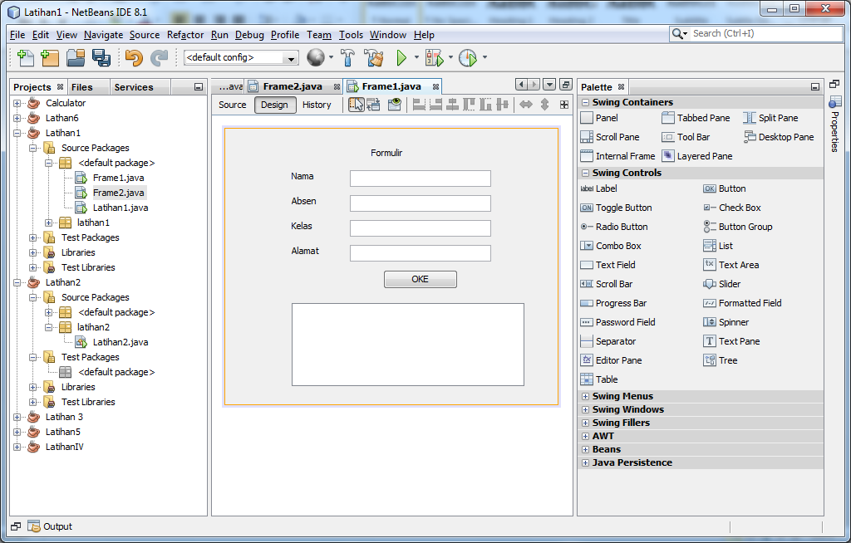

Text Area

Text Field

Kemudian ketikkan kode program di Source pada button Oke

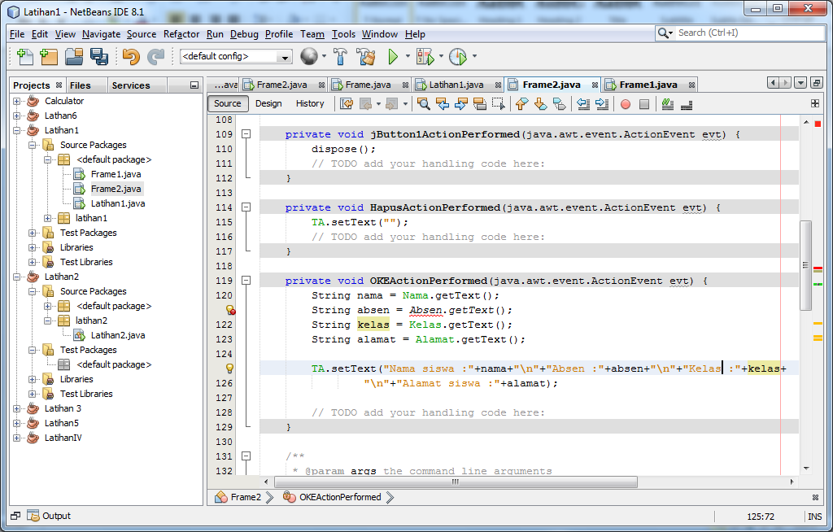

Setelah design selesai, jalankan program.

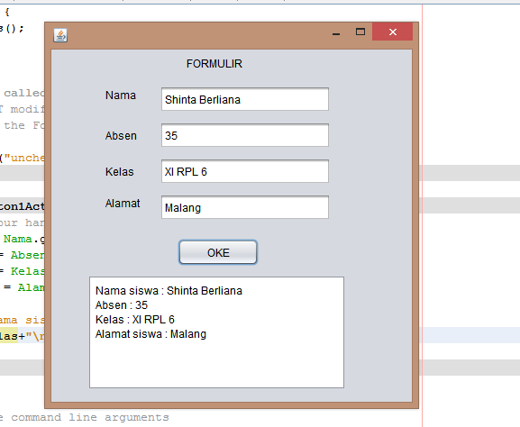

1. **Latihan 3**

Buatlah desain seperti ini

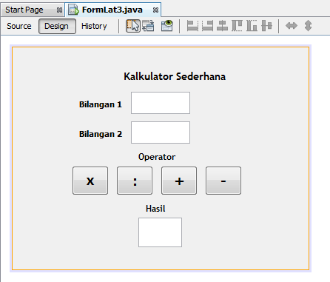

Text Field dgn id (Bilangan 1 dan 2)

Text Field dengan id (Hasil)

9

Button

Kemudian ketikkan kode program di Source pada ke4 button, contoh di button kali dan bagi.

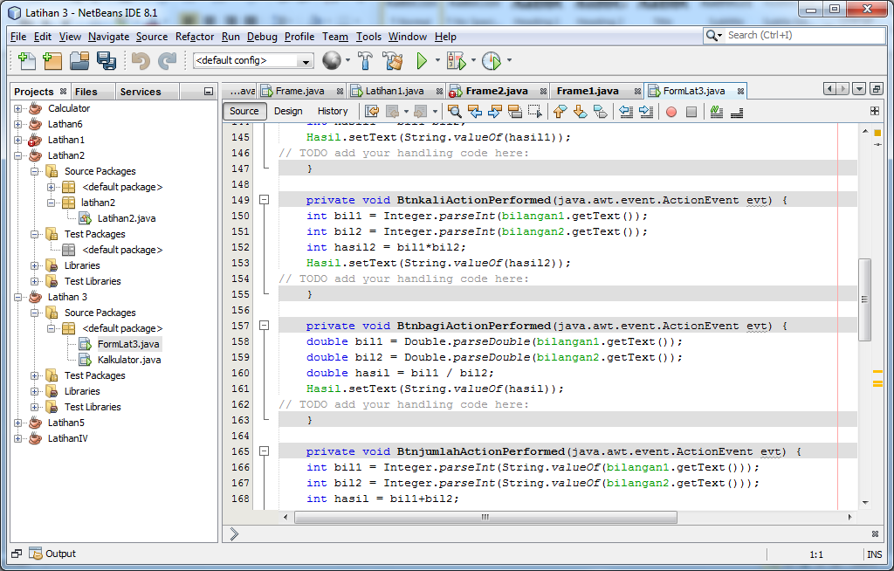

Modifikasi kode diatas sesuai dengan operator yang digunakan, semua tipe data boleh pakai (double) atau khusus pembagian (hanya double). Setelah koding selesai, jalankan program.

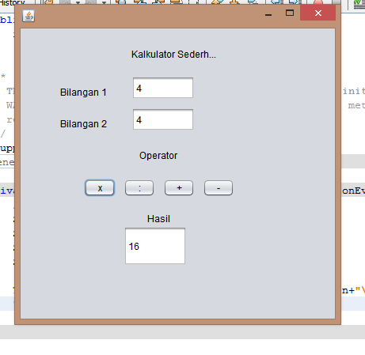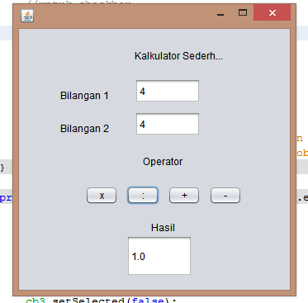

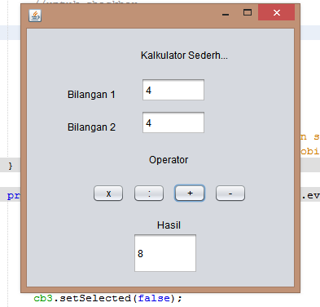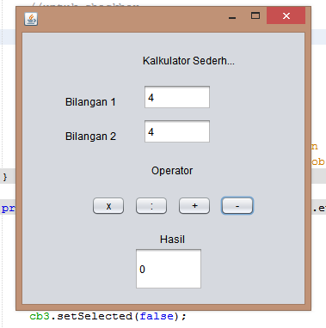

1. **Latihan 4**

Buatlah desain seperti ini

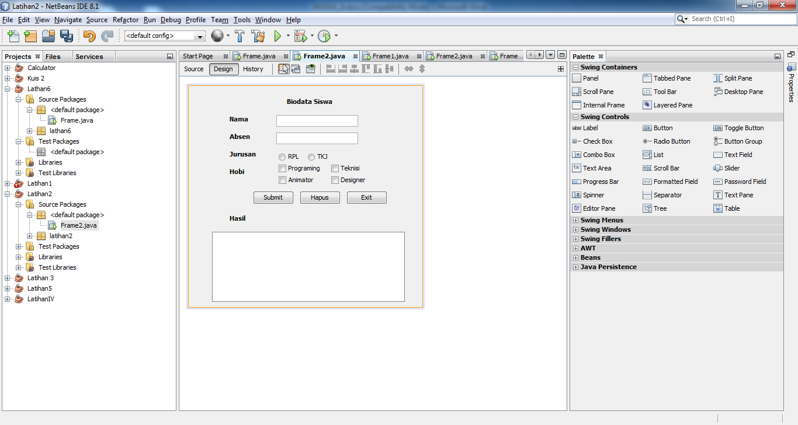

Setelah desain frame selesai seperti diatas pilih **Button Group**, drag ke frame, maka akan masuk dalam **other Component**, kemudian kalau perlu ubah nama dengan btnGroup. Lihat Gambar.

Text Area dengan id(TA)

TextField id(Nama,Absen)

Radio Button dengan id(rdb1,edb2)

Check Box dengan id(cb1,cb2,cb3,cb4)

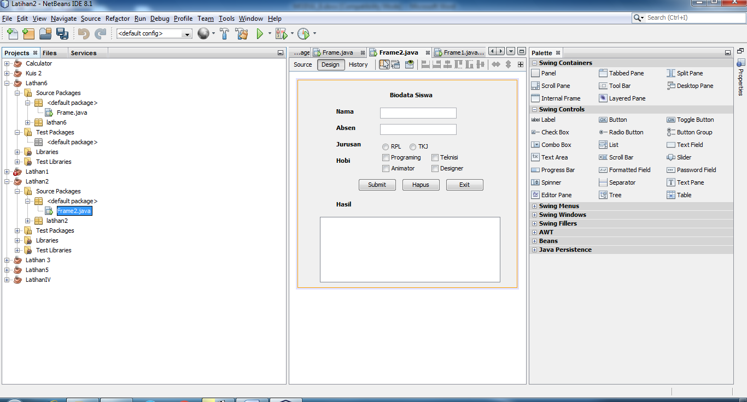

Untuk memberi backgroud drag panel dan pilih properties 🡪 properties 🡪background, lihat Gambar.

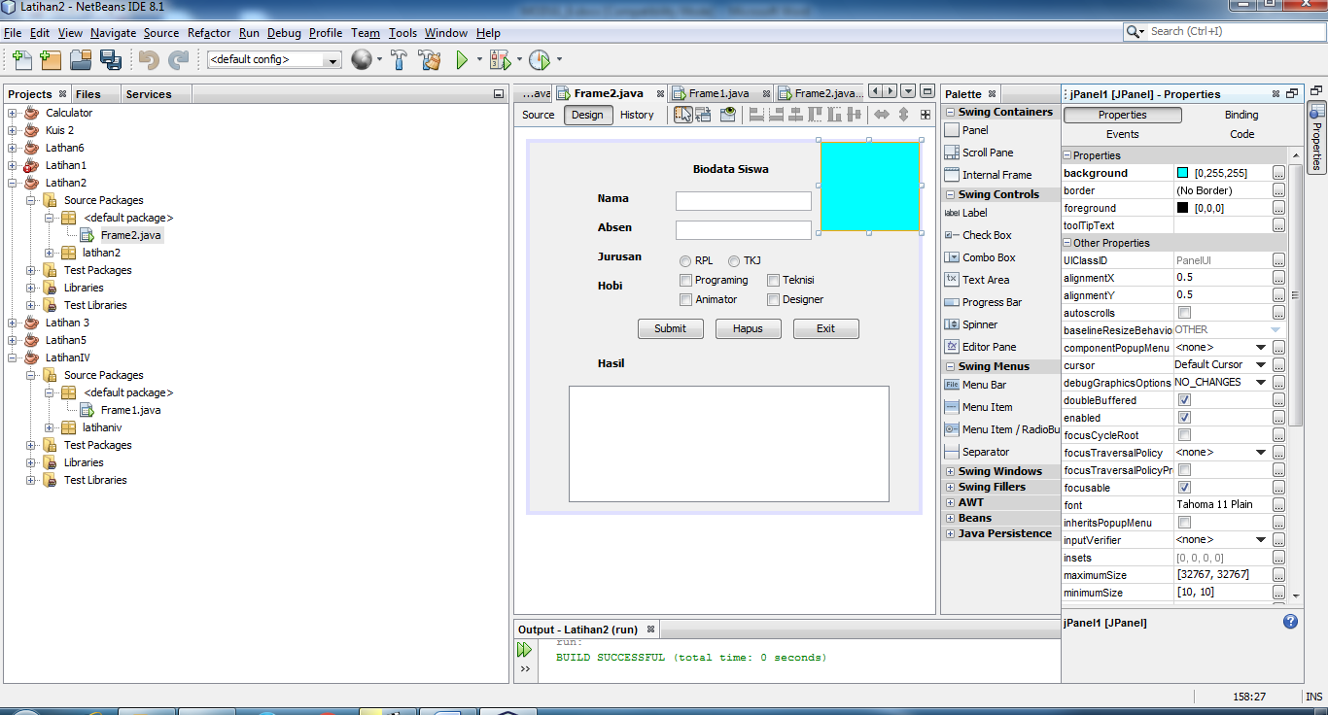

Kemudian atur sesuai lebar frame.

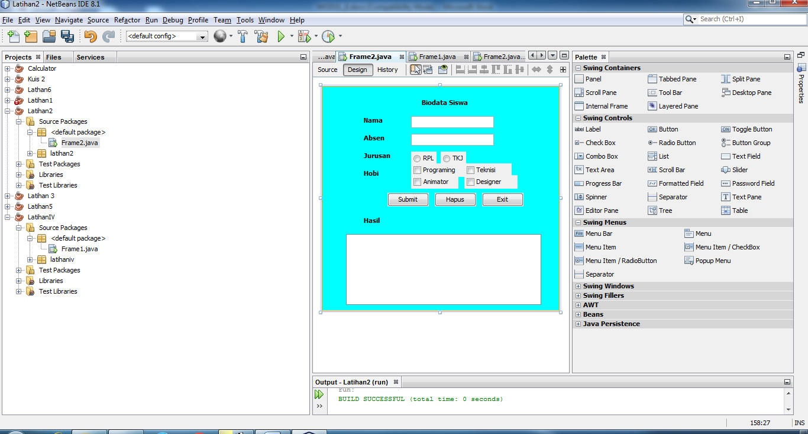

Kemudian ketikkan kode program di Source pada button Submit, seperti ini.

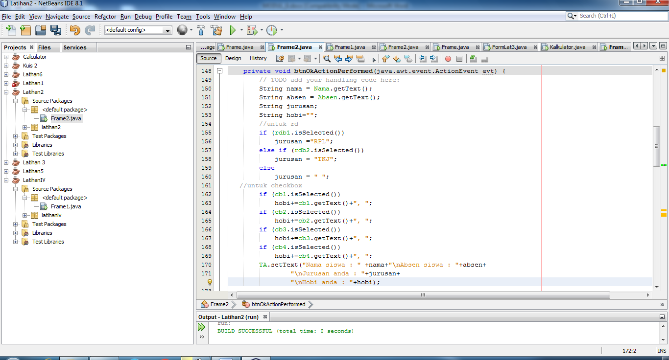

Kemudian ketikkan kode program di Source pada button Hapus, seperti ini.

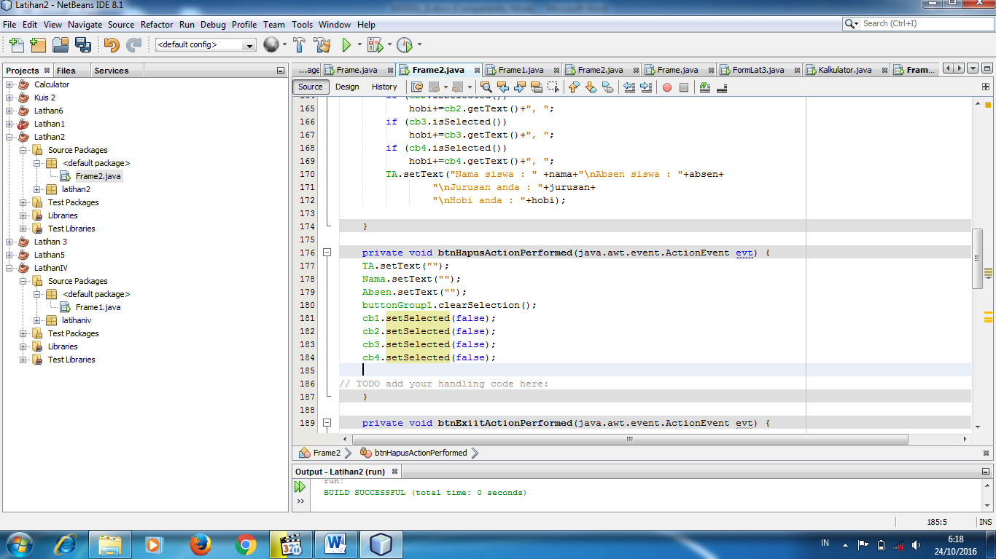

Kemudian ketikkan kode program di Source pada button Exit, seperti ini.

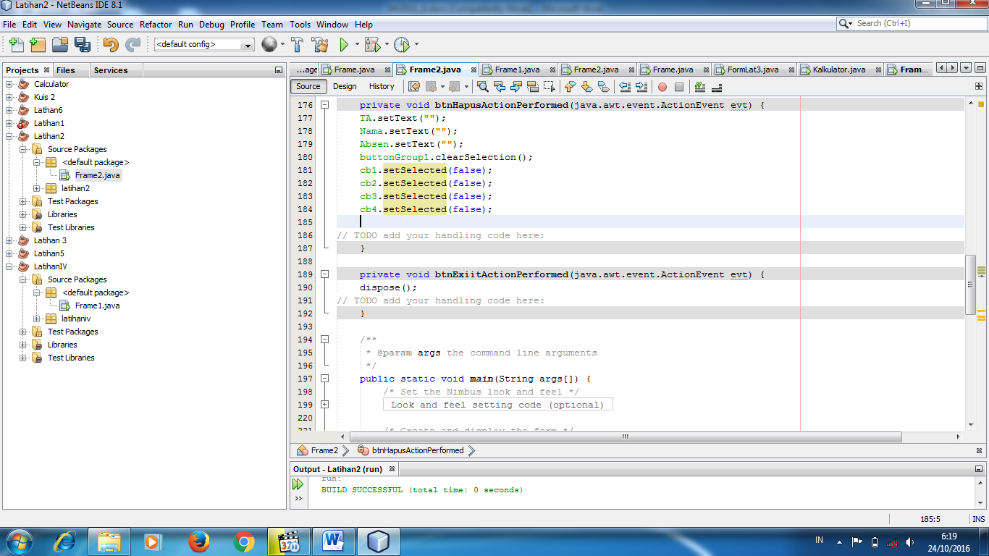

Setelah koding selesai, jalankan program.

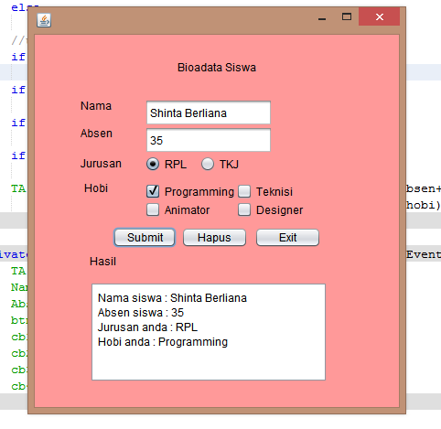

1. **Kuis 1**

Buatlah desain seperti ini, dan koding sesuai fungsinya.

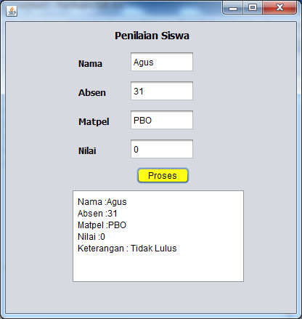 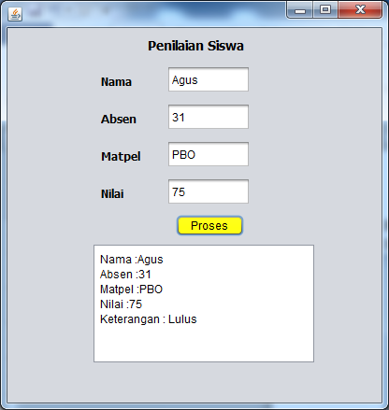

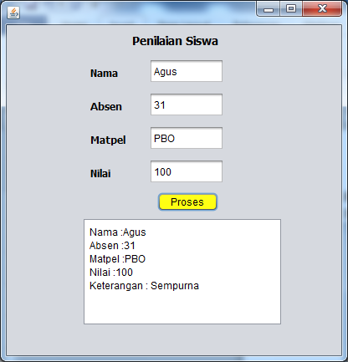 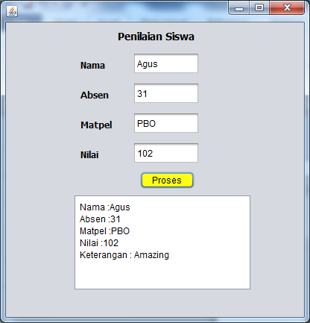

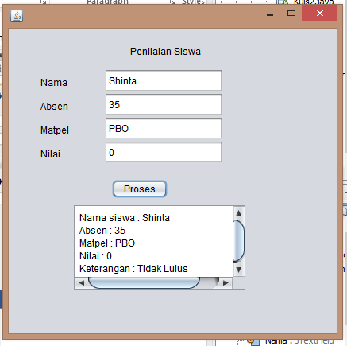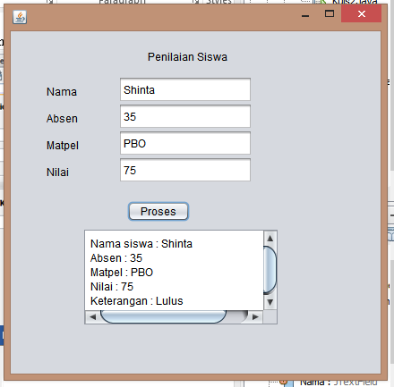

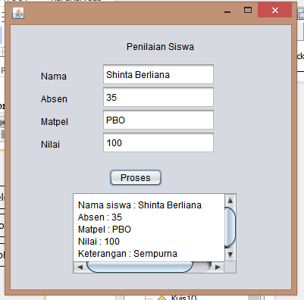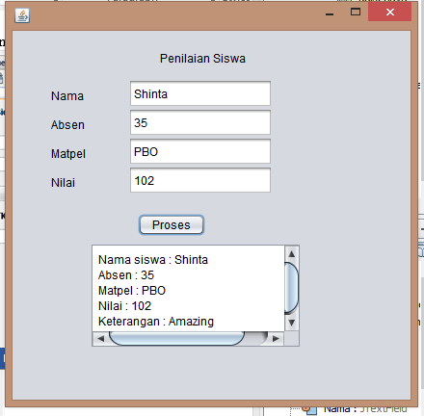

1. **Kuis 2**

Buatlah desain seperti ini

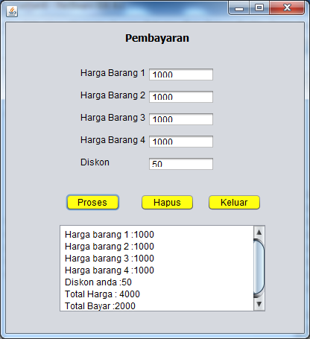 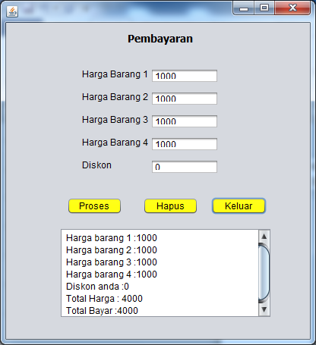

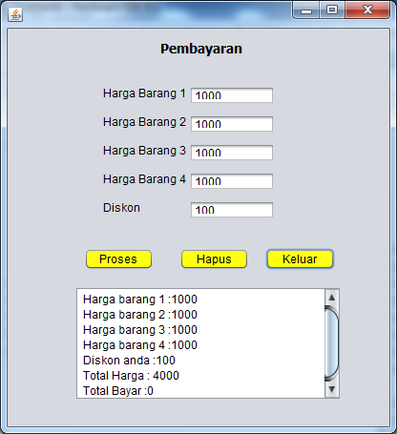 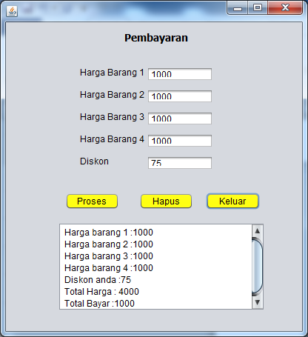

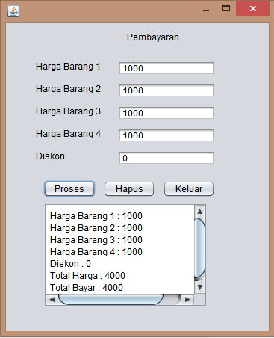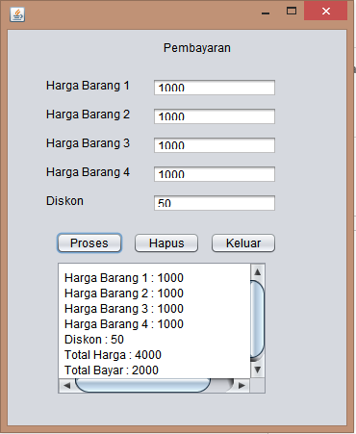

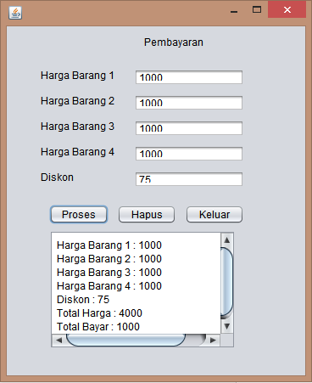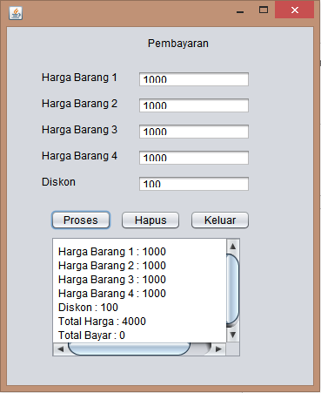

**Kedisiplinan dalam Belajar**

**Akan Mampu Membentuk Pribadi**

**yang Teratur dan Mandiri di Masa Depan**

**--Siswa Telkom Luar Biasa--**

**Kedisiplinan dalam Belajar**

**Akan Mampu Membentuk Pribadi**

**yang Teratur dan Mandiri di Masa Depan**

**--Siswa Telkom Luar Biasa--**

**Kedisiplinan dalam Belajar**

**Akan Mampu Membentuk Pribadi**

**yang Teratur dan Mandiri di Masa Depan**

**--Siswa Telkom Luar Biasa--**

**Kedisiplinan dalam Belajar**

**Akan Mampu Membentuk Pribadi**

**yang Teratur dan Mandiri di Masa Depan**

**--Siswa Telkom Luar Biasa--**

**Kedisiplinan dalam Belajar**

**Akan Mampu Membentuk Pribadi**

**yang Teratur dan Mandiri di Masa Depan**

**--Siswa Telkom Luar Biasa--**

**Kedisiplinan dalam Belajar**

**Akan Mampu Membentuk Pribadi**

**yang Teratur dan Mandiri di Masa Depan**

**--Siswa Telkom Luar Biasa--**

**Kedisiplinan dalam Belajar**

**Akan Mampu Membentuk Pribadi**

**yang Teratur dan Mandiri di Masa Depan**

**--Siswa Telkom Luar Biasa--**

**Kedisiplinan dalam Belajar**

**Akan Mampu Membentuk Pribadi**

**yang Teratur dan Mandiri di Masa Depan**

**--Siswa Telkom Luar Biasa--**

**SELAMAT MENCOBA DAN BERKREASI**

**--Siswa Telkom Hebatt--**